课程教师网上录入研究生课程成绩指南
（2015.12）

一、系统使用注意事项：
1.使用IE6以上版本浏览器
2.1024*768分辨率浏览本系统
3.请不要屏蔽弹出窗口
4.安装打印插件

二、系统登录
进入研究生院网站（http://yjsy.gzucm.edu.cn/），点击首页左下角“管理系统”栏目下“研究生管理系统（教师）”进入系统登录页面。
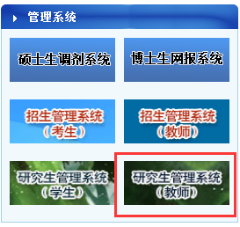
登录用户名及初始密码另行通知。
登录后请及时修改密码。
注意：
1.一门课程只有一个用户名，修改密码后请妥善保管，如忘记密码，请与培养办联系。
2.若一门课程不同班级有多名教师负责录入成绩，可使用同一用户名和密码同时登录操作。
3.课程编号为一门课程在系统中的重要标识，请留意。

三、成绩录入操作：
1.登录后进入系统首页，在“快捷菜单”中点击“学生成绩录入”即可进入成绩录入界面，如下图。
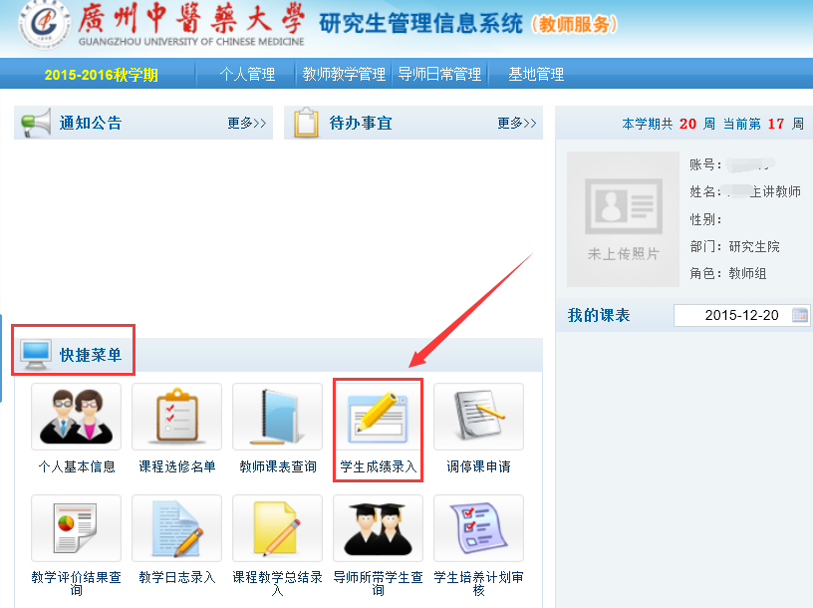
2.确认“课程名称”、“学期”后，在“班级”下拉框中正确选择“课程班级”，点击“查询”按钮，即可出现学生信息列表。
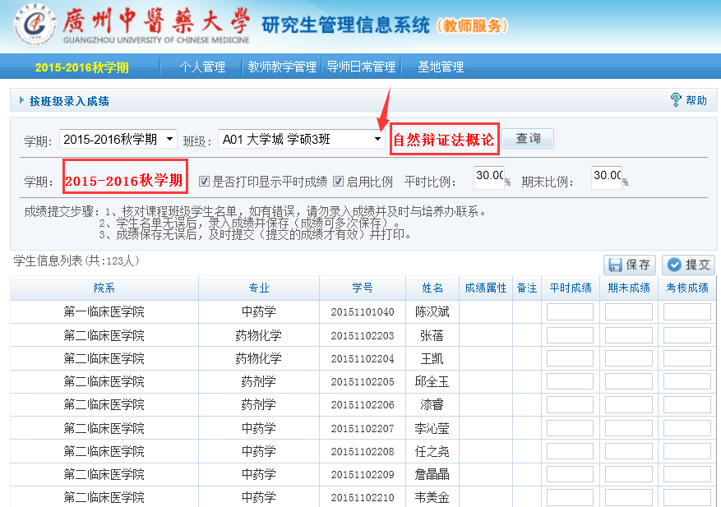

3.成绩录入两种模式：
如选择最终考核成绩=平时成绩+期末成绩，则需勾选“是否打印显示平时成绩”及“启用比例”，并正确设置“平时比例”和“期末比例”如下图。录入“平时成绩”和“期末成绩”后点击“保存”，系统自动算出“考核成绩”。
注意：“平时比例”+“期末比例”应等于100%，系统才可计算出最终考核成绩。
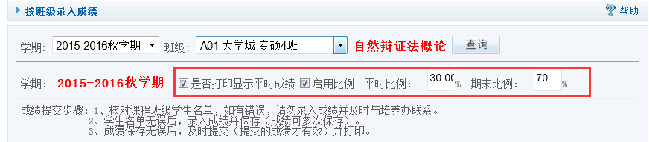

如选择直接录入最终考核成绩，不勾选“启用比例”即可。
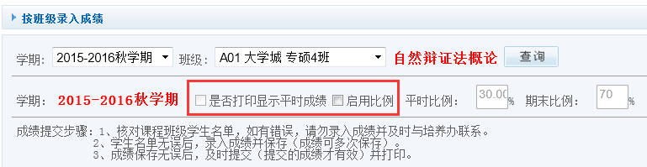
4.确定录入模式后，根据学生学号、姓名等信息，录入学生课程成绩，如下图
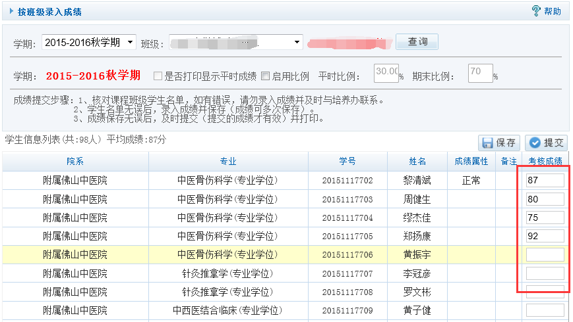

5.保存当前录入的成绩，可点击“保存”按钮，点击后弹出提示，如下图
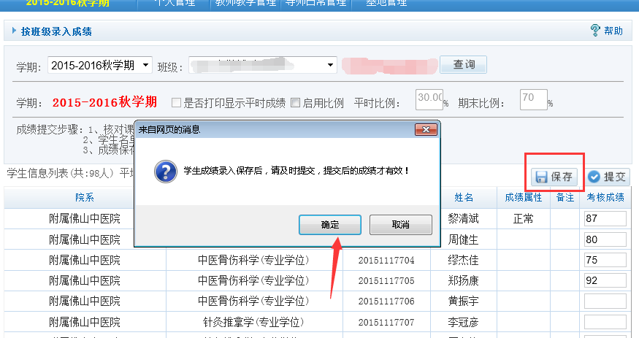
点击“确定”，页面弹出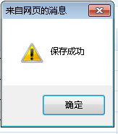，再次点击“确定”，已录入的成绩便成功保存。
6.如该班级所有学生成绩录入完毕，可点击“提交”按钮，点击后弹出提示，如下图
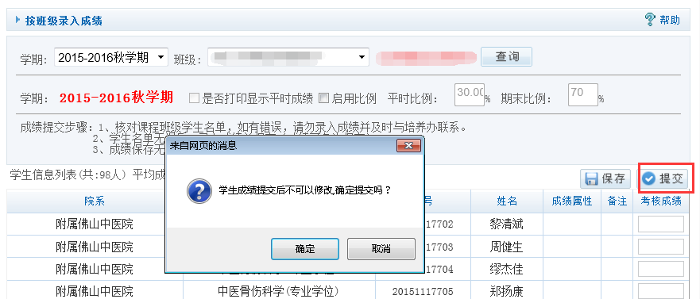

点击“确定”，页面弹出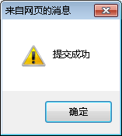，再次点击“确定”，成绩便成功提交。

注意：
1.录入过程中可多次点击“保存”按钮，并进行再次录入和修改操作。
2.点击“提交”按钮后，该班级的所有学生课程成绩不可再更改。
3.未点“保存”直接“提交”不会出现“打印”按钮。
4.“提交”后如需修改，请与培养办联系。

